台江区直单位货物（设备）竞价报价文件

附件一：
网上竞价竞价函
致：福建省承诚招标代理有限公司
根据贵方关于项目名称：福州市交通路小学窗帘采购，招标编号：2018-CCZB-TJZ011 网上竞价项目及服务的采购文件，签字代表 李旦云、经理 经正式授权并代表竞价方 福州市鼓楼区李记窗帘设计有限公司、福州市六一中路119号2-3店 参与贵方组织的本此网上竞价活动，并提交以下文件正副本各一份。
（1）竞价一览表
（2）货物简要说明一览表
（3）所供设备及安装质量的保证和售后服务承诺(包括维保)
（4）资格证明文件（企业营业执照、税务登记证、组织机构代码证、法人授权委托书、报价承诺书）
（5）按竞价须知要求提供的全部文件
（6）以 汇款 形式提交的竞价保证金，金额为 3000 元。
据此函，签字代表宣布同意如下：
1、竞价方将按竞价招标文件规定履行合同责任和义务。
2、竞价方已详细审查全部竞价文件，包括修改文件（如有的话）以及全部参考资料和相关附件。我们完全理解并同意放弃对这方面有不明及误解的权利。
3、保证依据竞价招标文件要求和我公司竞价书的承诺，及时与用户签订供货合同，按竞价书承诺的价格及时向福建省直单位提供高质量的产品和服务。
4、本项目竞价招标文件、竞价方的报价文件包括对售后服务的承诺对我方具有同等约束力。
5、获得竞价供货资格后若无法按约定条款履行义务或有拆、换设备及零件，贵方有权取消我方竞价供货资格，接受按政府采购有关法规对我方的处罚。
- 本竞价有效期自网上竞价报价文件递交截止时间起60个日历日。
7、如果在规定的竞价报价文件递交截止时间后，竞价方在竞价有效期内撤回竞价，其竞价保证金将被没收。
8、与本竞价有关的一切正式往来通讯请寄：
地址： 福州市六一中路119号2-3店 邮编：350000
电话： 0591-87112465 传真： 0591-87112465
竞价代表姓名、职务： 李旦云、经理
手机： 13609532485
竞价方全称（加盖公章）： 福州市鼓楼区李记窗帘设计有限公司
日期 2018年 5月 4 日
附件二：
竞价一览表

竞价方全称（加盖公章）： 福州市鼓楼区李记窗帘设计有限公司
竞价项目编号：2018-CCZB-TJZ011 单位：人民币元
合同包 | 品目号 | 货物名称 | 品牌型号 | 配置和参数 | 数量 | 单价 | 小计 | 交货期
1 | 1 | 绒布 | 意大利绒  1018-38 | 窗帘布：材质：绒布；面料成分：聚酯（涤纶）；遮光：70%-90%。包含：a.规格：7.5x2.5 m（宽X高）8套，总用量120米；b. 规格：6.3x2.5 m（宽X高）8套，总用量100.8米；c. 规格：7.5x2.5 m（宽X高）23套，总用量345米；d. 规格：4.3x2.3 m（宽X高）23套，总用量197.8米； | 765M | 48 | 36720 | 按合同执行
1 | 2 | 布带 | 涤纶  宽10公分 | 布带：韩带（涤纶），宽度：10cm。包含15米长8套，总计120米；12.6米长8套，总计100.8米；15米长23套，总计345米；8.6米长23套，总计197.8。 | 765M | 10 | 7650 | 按合同执行
1 | 3 | 轨道 | 罗马杆 | 罗马杆：铅质，直径尺寸4cm。包含：规格7.5米长8套，总计60米；规格6.3米长8套，总计50.4米；规格7.5米长23套，总计172.5米；规格4.3米长23套，总计98.9米。 | 385M | 23 | 8855 | 按合同执行
1 | 4 | 拉环 | 760mm | 拉环：铅塑，规格尺寸：760mm。包含：15x6个，8套，总计720个；12.6x6个，8套，总计604.8个；15x6个，23套，总计2070个；8.6x6个，23套，总计1186.8个。 | 5500个 | 2.3 | 12650 | 按合同执行
总价：陆万伍仟捌佰柒拾伍元整-（大写） ￥：65875元 （小写）

竞价代表签字： 李旦云 职务： 法人、经理
日期： 2018年5月4日
附件三
所供设备及安装质量的保证和售后服务承诺(包括维保)
（内容自拟）
我公司按窗帘参数要求，由需要选择窗帘布颜色进行加工安装，窗帘遮光率70—90%，材质为绒布，面料成份聚脂（涤纶），门幅宽2.8m，窗帘一年保修期，成交通知书发出之日起3个工作日签订合同，合同签订后一个月内送货到用户指定地点并完成安装，货物验收合格后一次性付清货款。

竞价方全称：福州市鼓楼区李记窗帘设计有限公司
竞价方代表签名：李旦云

附件四：
法定代表人授权书（原件）

__福州市鼓楼区李记窗帘设计有限公司（竞价方全称）法人代表授权_李旦云（竞价方代表姓名）为竞价方代表，参加贵方组织的福州市交通路小学窗帘采购项目（竞价文件编号2018-CCZB-TJZ011 ）竞价采购活动，全权代表我方处理与本批竞价采购活动有关的一切事宜。
法定代表人签字： 李旦云
被授权人签字： 李旦云
被授权人职务： 法人李旦云
竞价方全称（加盖公章）：福州市鼓楼区李记窗帘设计有限公司
2018年5月4 日
附法人代表和被授权人身份证复印件。（此项上传竞价文件时无需扫描，递交竞价文件时附上）

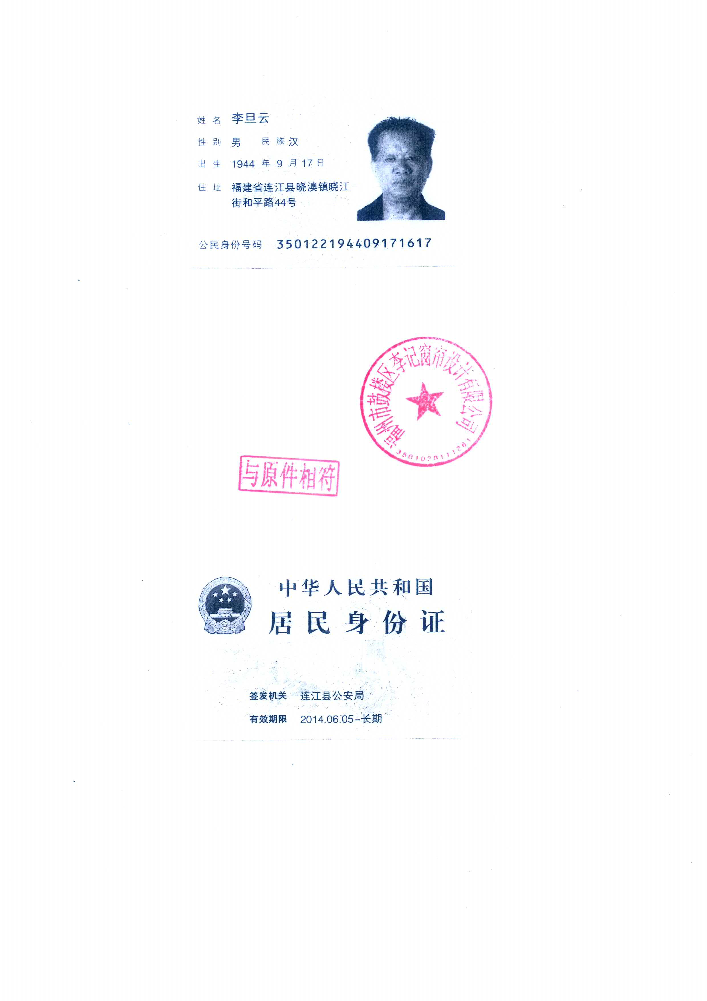
附件五
招标代理服务费承诺书

致：福建省承诚招标代理有限公司：
我们在贵司组织的福州市交通路小学窗帘采购项目（项目编号2018-CCZB-TJZ011 ）的网上竞价活动中，如获成交。我们保证在领取网上竞价采购通知书的同时按中标金额的1.5%向贵司缴纳中标服务费。
我方如违约，愿接受按上述承诺金额的200%在投标保证金或货款中扣缴。

特此承诺！

竞价方全称（加盖公章）：福州市鼓楼区李记窗帘设计有限公司
地址：_福州市六一中路119号2-3店 邮编：350000
电话：__0591-87112465__ 传真：0591-87112465
竞价方授权代表签字：__李旦云、经理 _
日期：2018年 5月 4 日

附件六
报价方应交的其它资料

1、资格证明文件：企业营业执照、税务登记证、组织机构代码证
（此项上传竞价文件时无需扫描，递交竞价文件时附上）
